系 列 书 推 荐
Stand Here, Part series
《男孩帕特》系列
从生活细微处取材，本系列书将儿童成长过程中所面临的情绪、心理、生活技能、同龄压力、道德困境等等问题融入到故事中，教导小朋友正确面对问题，勇敢承担责任，学会分享，并提高解决问题的能力。

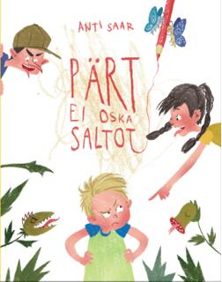
中文书名：《帕特不会后空翻》
英文书名：PART CAN’T DO A BACKFLIP
作 者：Anti Saar
出 版 社：Paike Ja Pilv
代理公司：S.B. Rights/ANA/Yao Zhang
页 数：36页
出版时间：2017年
代理地区：中国大陆、台湾
审读资料：爱沙尼亚原稿/英译稿
类 型：儿童绘本

内容简介：
如何面对来自同龄人的压力？
是否应该冒险做危险动作？
又如何处理自己过激的情绪？

帕特跳上蹦床玩耍时，一个叫凯萨的小女孩开始逗他：“你是不是做不了后空翻！”而凯萨自己就可以轻松做到。小男孩帕特想要找到一样东西来打败凯萨，但凯萨完全不在乎帕特的干扰。帕特感到气急了，他实在是太生气了以至于他觉得自己小小的身体都容不下这怒火了，他想到了各种可怕的方式来报复凯萨。帕特究竟该如何应对这种焦虑的负面情绪？当小女孩离开的时候，帕特需要鼓起他全部的勇气……

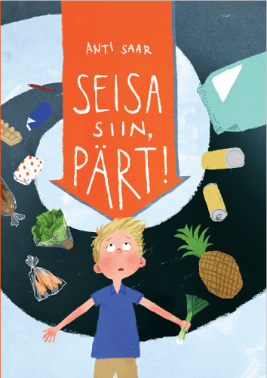
中文书名：《呆着别动，帕特》
英文书名：STAND HERE, PART!
作 者：Anti Saar
出 版 社：Paike Ja Pilv
代理公司：S.B. Rights/ANA/Yao Zhang
页 数：36页
出版时间：2018年2月
代理地区：中国大陆、台湾
审读资料：爱沙尼亚原稿/英译稿
类 型：儿童绘本

内容简介：
面对陌生环境，小朋友怎样冷静下来？如果解决问题？

在这个系列的第二册书中，讲述了一个我们的在生活中常常会遇到的情形——在结账时突然想到忘记了拿某样东西，于是跑回去寻找。当小男孩帕特和他爸爸一起去逛超市时，这件事就发生了。他们想买的食物已经放在购物车里了，而且他们还正在排队结账。这时爸爸突然发现他忘记了拿酵母！于是他说，“帕特，呆在这儿别动，我去找酵母”。 但是随着结账的传送带不断滚动，队伍越来越短，小男孩帕特也越来越慌张。他推不动沉重的购物篮，个子不够高没办法把东西都放到传送带上，更糟糕的时，他要怎么付钱？帕特变得焦虑，也许爸爸迷路了？万一他不能及时回来？那会发生什么？

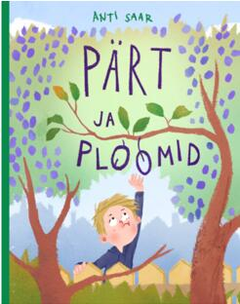
中文书名：《帕特与李子》
英文书名：PART AND PLUM
作 者：Anti Saar
出 版 社：Paike Ja Pilv
代理公司：S.B. Rights/ANA/Yao Zhang
页 数：36页
出版时间：2018年9月
代理地区：中国大陆、台湾
审读资料：爱沙尼亚原稿/英译稿
类 型：儿童绘本

内容简介：
小孩子所面临的的是非对错，道德困境

当帕特沿着回家的路走在街上时，一个李子突然落在了他的头上。帕特思考了一下，吃掉了这颗李子。接着，一路上帕特都在想，自己究竟算不算小偷。这颗李子树长在别人家的花园里，显然是有人种下的，但谁让它在人行道上伸出一根树枝呢？那么谁拥有人行道、公园和流经城市的河流？是市长吗？当帕特百思不得其解的时候，他发现还有一个李子长在那根树枝上！于是帕特就一直等着它掉下来。突然，那个叫凯萨的女孩又出现了，她一把抓住了那个李子，吃掉了……

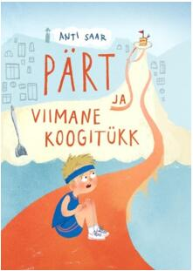
中文书名：《帕特与最后一块蛋糕》
英文书名：PART AND THE LAST PIECE OF CAKE
作 者：Anti Saar
出 版 社：Paike Ja Pilv
代理公司：S.B. Rights/ANA/Yao Zhang
页 数：36页
出版时间：2018年11月
代理地区：中国大陆、台湾
审读资料：爱沙尼亚原稿/英译稿
类 型：儿童绘本

内容简介：

这天，阿斯塔阿姨来帕特家做客，带来了帕特最喜欢的拿破仑蛋糕。当蛋糕切好时，帕特很快就发现，蛋糕有六块，而家里只有五个人，多出来了一块！那么，谁会获得那多出来的那一块呢？帕特有了一个小计划：首先，他会向母亲要那最小的一块，这样的话，他就有机会得到那多出来的一部分。但是当帕特吃完手里的蛋糕后，却发现想要张口要剩下的那一块是多么不容易！正当他挣扎时，再次看着桌子，却发现蛋糕不见了。多么不公平啊！最后，帕特发现蛋糕是留给了还未回家的爸爸。当父亲回家时，他和帕特一起分享了这块蛋糕。

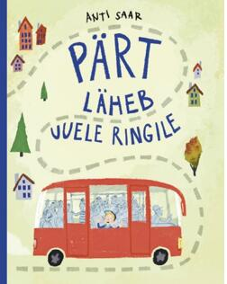
中文书名：《帕特兜了一大圈》
英文书名：PART GOES FULL CIRCLE
作 者：Anti Saar
出 版 社：Paike Ja Pilv
代理公司：S.B. Rights/ANA/Yao Zhang
页 数：36页
出版时间：2019年2月
代理地区：中国大陆、台湾
审读资料：爱沙尼亚原稿/英译稿
类 型：儿童绘本

内容简介：

帕特正在独自乘坐公共汽车，他只是小小地打了个盹儿，醒来就发现自己已经错过了要下车的车站，顿时变得惊慌失措起来。更令他他恐惧的是，周围的风景变得越来越陌生，他可从没来过这些地方！帕特越来越害怕，担心再也见不到他亲爱的爸爸妈妈了。直到最后一站，司机问帕特究竟要在哪里下车，帕特说出了他的名字和家庭地址，司机告诉他说他必须坐下一班返回的车，渐渐地，周围的风景又变得熟悉起来……

作者简介：
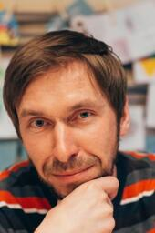
安特·萨尔（Anti Saar）是塔尔图大学符号学专业毕业的作家和翻译家。萨尔已经将30多部作品从法语翻译成爱沙尼亚语，迄今为止已经写了10本非常受欢迎的儿童读物。他的第一本书《我们的生活方式》（The Way Things Ares with Us）广受赞誉，该书除了在爱沙尼亚获得多个奖项外，还入选了2014年《白乌鸦》（White Ravens）目录。萨尔沉浸在孩子们的世界里，能够看到日常生活中的特殊之处。他的故事流畅、诙谐，措辞敏锐。

内文插图：
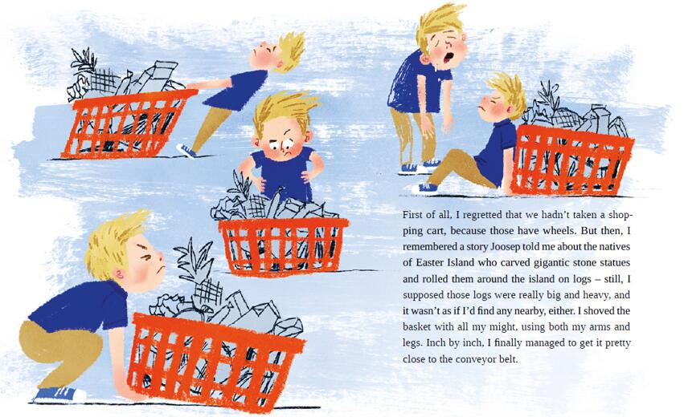
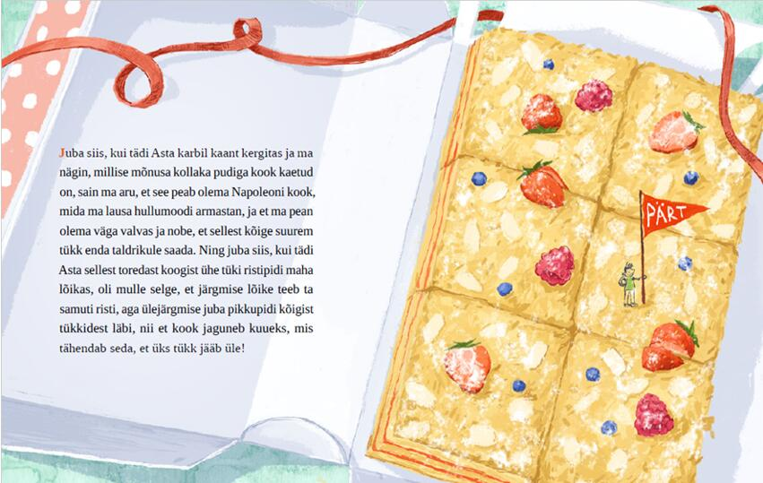

谢谢您的阅读！
请将回馈信息发送至：张瑶（Yao Zhang)
安德鲁﹒纳伯格联合国际有限公司北京代表处
北京市海淀区中关村大街甲59号中国人民大学文化大厦1705室, 邮编：100872
电话：010-82449325
传真：010-82504200
Email: Yao@nurnberg.com.cn
网址：www.nurnberg.com.cn
微博：http://weibo.com/nurnberg
豆瓣小站：http://site.douban.com/110577/
微信订阅号：ANABJ2002

